

Inserir Mensagem da Conta
Esta opção do sistema permite o cadastramento das mensagens que deverão ser apresentadas na emissão das contas.
O acesso a esta funcionalidade deve ser realizado via Menu do sistema, através do caminho: GSAN > Faturamento > Conta > Mensagem da Conta > Inserir Mensagem Conta. Feito isso, o sistema visualiza a tela abaixo.

Observação
Informamos que os dados exibidos nas telas a seguir são fictícios, e não retratam informações de clientes.
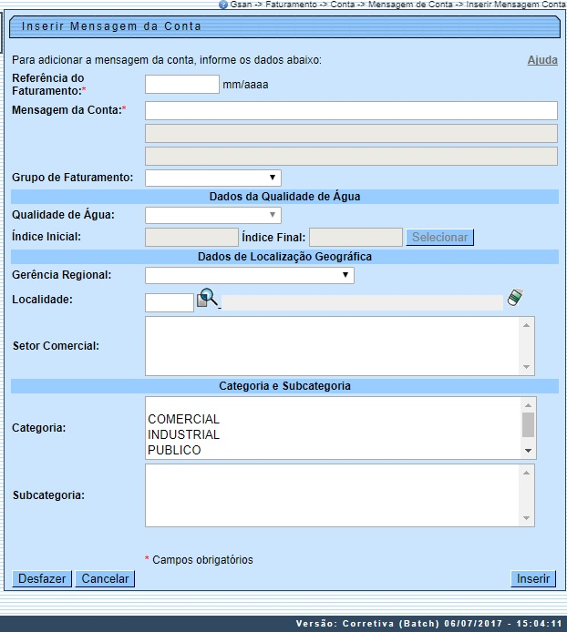
Para outros clientes, a tela pode trazer campos diferentes, com a possibilidade de ser informada uma mensagem na conta para um grupo de imóveis selecionados, cujas matrículas estejam informadas em um arquivo TXT, XLS ou CSV. Ou com um indicador de mensagem prioritária que, quando ativo, não leva em consideração mensagens cadastradas para a localidade, o setor ou a gerência regional, conforme modelo AQUI.
Acima você pode configurar as mensagens por:
- Grupo de Faturamento;
- Qualidade de Água;
- Gerência Regional;
- Localidade;
- Setor Comercial;
- Categoria;
- Subcategoria.

No caso de informar mensagens de conta especificas para categorias de imóveis, é possível especificá-las por subcategorias, com opção de variar as subcategorias dentro de uma mesma categoria.
Preencha os campos de acordo com a configuração que você desejar (para detalhes sobre o preenchimento dos campos clique AQUI) e pressione o botão , para solicitar ao sistema a efetivação do cadastramento da mensagem a ser apresentada na conta.

Tela de Sucesso
A tela de sucesso é apresentada após o clique no botão sem que haja nenhuma inconsistência no conteúdo dos campos da tela. O sistema apresenta a mensagem abaixo, quando a inclusão da mensagem da conta tiver sido realizada com sucesso:
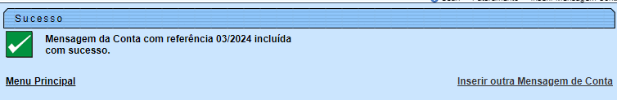
O sistema apresenta três opções após a inserção da mensagem da conta. Escolha a opção desejada clicando em algum dos links existentes na tela de sucesso:
- Menu Principal - Para voltar à tela principal do sistema.
- Inserir outra Mensagem de Conta - Para inserir outra mensagem de conta.
- Atualizar Mensagem da Conta inserida - Para ativar a opção de atualização de mensagem da conta (Atualizar Mensagem Conta)

Inserir Mensagem da Conta - Outros Clientes
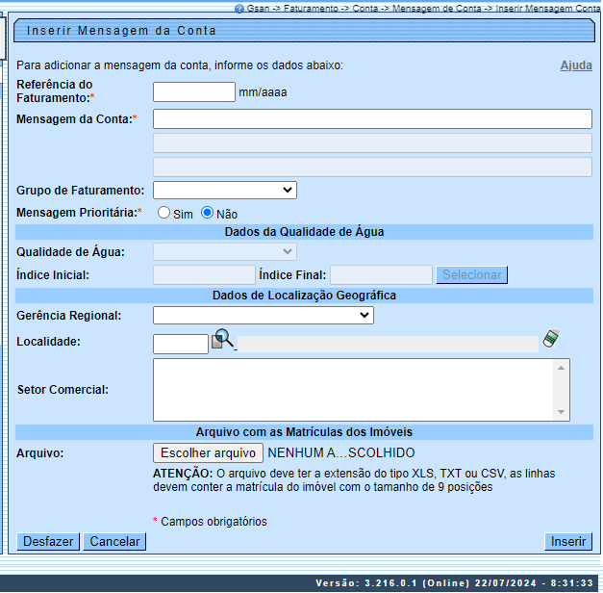
Acima, clique em para informar uma mensagem na conta para um grupo de imóveis selecionados, através de um arquivo TXT contendo as matrículas dos imóveis. Feito isso, o sistema verifica a existência do arquivo e das matrículas dos imóveis informadas no arquivo.
Atenção: para selecionar o arquivo, apenas os campos Referência do Faturamento e Mensagem da Conta devem ser preenchidos. Além disso:
- Caso a extensão do arquivo não corresponda a TXT, XLS ou CSV, o sistema exibe a mensagem de arquivo inválido.
- Caso o nome do arquivo (incluindo sua extensão) possua mais do que 100 caracteres, o sistema exibe a mensagem de nome inválido, uma vez que o nome do arquivo deve possuir até 100 caracteres.
- Caso o arquivo esteja sem dados, o sistema exibe a mensagem de crítica correspondente.
- Caso o arquivo não seja composto apenas por registros numéricos de até 9 posições, o sistema exibe a mensagem de crítica correspondente.
- Caso não exista um imóvel no sistema com a matrícula informada, o sistema exibe a mensagem de crítica correspondente.
- Caso já exista ocorrência de mensagem para a referência e/ou demais campos que compõem o arquivo, o sistema exibe a mensagem de crítica correspondente.
- Caso já exista ocorrência para o imóvel informado no arquivo, o sistema exibe a mensagem de crítica correspondente.
Já no campo Mensagem Prioritária indique se a mensagem inserida terá prioridade sobre todas as demais (por exemplo, sobre mensagens de anormalidade, de débitos) pegando a mensagem do grupo de faturamento (se ela existir) ou a geral, sem levar em consideração mensagens cadastradas para localidade, setor ou gerência regional.

Preenchimento dos campos
Campo | Preenchimento dos Campos
Referência do Faturamento | Campo obrigatório - Informe o mês e ano de referência do faturamento para o qual deseja que a mensagem vigore.  O mês e ano da referência do faturamento deve ser maior, ou igual ao mês e ano do faturamento corrente.  Ao digitar a informação no campo você não precisa preocupar-se com a barra de separação, pois o sistema a coloca automaticamente.  O mês e ano da referência do faturamento deve ser informado no formato: MM/AAAA, onde MM corresponde ao mês e AAAA, ao ano.  O mês deve ser informado, obrigatoriamente, com dois dígitos e o ano com quatro.
Mensagem da Conta | Campo obrigatório. Existem três campos para que você informe a mensagem da conta.  O primeiro campo é obrigatório e os demais são opcionais.  As mensagens devem ser preenchidas na ordem:  Conforme já vimos anteriormente, o primeiro campo de mensagem é obrigatório.  O terceiro campo da mensagem não poderá ser preenchido, enquanto o segundo campo não for preenchido.
Conjunto de Imóveis que Receberão a Mensagem na Conta | A partir deste ponto você deverá informar o conjunto de imóveis que deverá ter a mensagem na conta.  O sistema coloca a sua disposição oito opções de configuração:  Grupo de Faturamento: Selecione, na lista apresentada ao lado do campo, o grupo de faturamento, para o qual, deseja que a mensagem seja apresentada na conta dos imóveis a ele vinculados. Ao selecionar este campo, os demais ficam desabilitados.  Mensagem Prioritária: defina entre Sim ou Não se a mensagem inserida terá prioridade sobre todas as demais (por exemplo de anormalidade, de débitos) pegando a do grupo de faturamento (se ela existir) ou a geral, sem levar em consideração mensagens cadastradas para localidade, setor ou gerência regional.  Qualidade da Água: Selecione a qualidade da água, habilitando os índices inicial e final e desabilitando a gerência e localidade; ou desabilitando os índices e habilitando a gerência e a localidade  Gerência Regional: Selecione, na lista apresentada ao lado do campo, a gerência regional, para a qual, deseja que a mensagem seja apresentada na conta dos imóveis a ela vinculados. Ao selecionar este campo, os demais ficam desabilitados.  Localidade: Informe o código de uma localidade existente e tecle Enter, ou clique no botão , que fica ao lado do campo. Neste caso será apresentada uma tela de popup, onde será possível Pesquisar Localidade. Após a informação do código de uma localidade existente, ou da seleção de uma localidade na tela de pesquisa, o sistema apresentará o nome da localidade no campo correspondente.  No caso de se informar uma localidade inexistente, o sistema apresentará a mensagem: Localidade Inexistente.  Ao informar este campo, os campos do Grupo de Faturamento e Gerência Regional ficam desabilitados.  Setor Comercial: Informe o código de um setor comercial existente na localidade informada no campo anterior e tecle Enter, ou clique no botão , que fica ao lado do campo. Neste caso será apresentada uma tela de popup, onde será possível Pesquisar Setor Comercial da localidade informada anteriormente. Após a informação do código de um setor comercial existente na localidade, ou da seleção de um setor comercial na tela de pesquisa, o sistema apresentará a descrição do setor comercial no campo correspondente.  No caso de se informar um setor comercial inexistente na localidade informada anteriormente, o sistema apresentará a mensagem: Setor Comercial Inexistente.  Para informar este campo é obrigatório que o campo da Localidade já tenha sido informado corretamente.  Categoria: Selecione a categoria do imóvel.  Subcategoria: Selecionada a Categoria, selecione as subcategorias disponíveis para a Categoria informada. É possível selecionar mais de uma Subcategoria mediante o botão CTRL.  Todos os Imóveis: Para configurar uma mensagem para todos os imóveis cadastrados, não informe nenhum dos campos relacionados à definição do conjunto de imóveis que receberão a mensagem.  Para a outros clientes, clique em para informar uma mensagem na conta para um grupo de imóveis selecionados, através de um arquivo TXT contendo as matrículas dos imóveis.

Funcionalidade dos Botões
Botão | Descrição da Funcionalidade
Utilize este botão para ativar a funcionalidade:
Pesquisar Localidade, e/ou Pesquisar Setor Comercial.
Deve ser utilizado quando você não souber qual é código da informação que deseja inserir.
 | Utilize este botão para limpar as informações existentes nos campos Localidade e Setor Comercial.
 | Utilize este botão para fazer com que a tela volte ao seu estado inicial de exibição.
 | Utilize este botão para fazer com que o sistema encerre, sem salvar o que está sendo feito, e volte para a tela principal.
Utilize este botão para solicitar ao sistema a inserção da mensagem da conta na base de dados. Neste caso, é necessário que todos os campos estejam preenchidos corretamente.
Caso exista alguma inconsistência, o sistema emitirá a mensagem de crítica correspondente.
 | Utilize este botão para selecionar um arquivo TXT contendo as matrículas dos imóveis que você deseja inserir uma mensagem na conta.

Referências
Inserir Mensagem da Conta

Termos Principais
Faturamento
Clique aqui para retornar ao Menu Principal do GSAN

